KemKon agilityn piirinmestaruusjoukkueeseen haku

Kilpailuun voivat osallistua koirat, jotka ovat vuoden aikana kilpailleet Kemin Koiraharrastajat ry:n lisenssin omistavan henkilön ohjauksessa.

Pisteiden keräysajanjaksot ja viimeinen ilmoittautumispäivämäärä kunakin vuonna on ilmoitettu seuran nettisivuilla (Haku SM- ja pm-joukkueisiin). Tulokset on ilmoitettava oheisella lomakkeella Ritvalle: eveetun@gmail.com. HUOM! Pisteet on laskettava ja tarkistettava itse!

-------------------------------------------------------------------------------------------------------------------------------------------

Säännöt:

Kilpailussa otetaan huomioon maksimissaan kalenterivuoden kymmenen (10) parhaan virallisen agilityn kilpailustartin tulos (vain Suomessa saavutetut tulokset). Joukkuekisoissa saavutettuja tuloksia ei oteta huomioon.
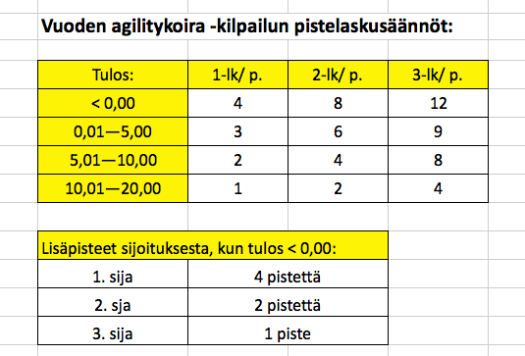
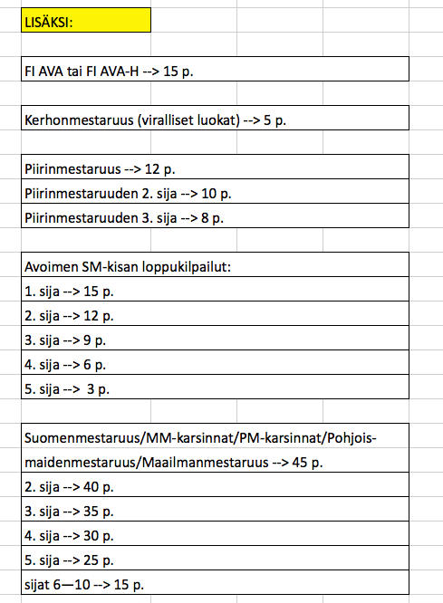

Ilmoittautuminen joukkueeseen:

Koiran virallinen nimi:
Koiran kutsumanimi:
Koiran rotu:
Koiran rekisterinro:
Kilpailuluokka:
Koiran ohjaajan nimi:
Lisenssinumero:

Ilmoitan koirani Kemkon pm-joukkueeseen seuraavin tuloksin:

 | Kilpailun pvm | Järjestävä seura,  kilpailupaikka | Tulos,  Kilpailuluokka | Sijoitus | Pisteet
1.
2.
3.
4.
5.
6.
7.
8.
9.
10.

Lisäksi:

Pvm, kilpailupaikka | Tulos ja sijoitus  (esim. piirinmestaruus) | Pisteet

Pisteet yhteensä:

